Quad-Helix

Kuvaus: | Quad-Helix-oikomiskoje

Kapea ylähammaskaari suhteessa alahammaskaareen aiheuttaa ristipurentaa ja tällöin myös etuhammasalueella on usein ahtautta. Tätä purentavirhettä hoidetaan usein Quad-helix -oikomiskojeella, joka pyrkii
levittämään ylähammaskaarta.

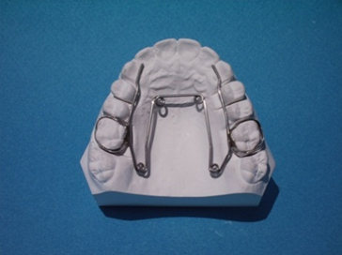
Kojeessa on poskihampaiden ympärille kiinnitettävät renkaat ja suulakea
myötäilevä kaarilanka. Kaarilangassa on yleensä 4 silmukkaa, joiden avulla lankaa voidaan aktivoida hammaskaarta
levittäväksi.

Hoidon alussa koje tuntuu oudolta ja hampaat voivat tulla aroiksi, mutta
kojeeseen tottuu ja arkuus häviää
muutaman päivän kuluessa.

Hoidon etenemistä ja hammaskaaren laajenemista seurataan noin 3 kuukauden välein
tapahtuvilla kontrollikäynneillä. Tarvittaessa koje voidaan irrottaa suusta ja aktivoida
uudestaan. Hoito kestää noin vuoden.

Hoitotulos saavutetaan 4-6 kuukauden kuluessa, mutta senkin jälkeen koje jää vielä käyttöön 4-5 kuukauden ajaksi hoitotuloksen varmistamiseksi.

Sitkeitä ja kovia syötäviä, kuten toffeet, irtokarkit ja jälkiuunileipä, tulee välttää, sillä ne
voivat irrottaa renkaat. Myös raa’at juurekset ja kovat hedelmät on hyvä paloitella ennen syömistä.

Harjaa hampaat pehmeällä harjalla aamuin illoin, erityisen huolellisesti harjaa renkaiden ympäriltä.

Jos rengas irtoaa tai ilmenee muita ongelmia kojeen kanssa, ota yhteyttä
hammashoitolaasi.

